คู่มือการใช้งาน โปรแกรม Curriculum Scan
เพื่อการรายงาน สภาพและปัญหาการใช้หลักสูตรแกนกลางการศึกษาขั้นพื้นฐาน พุทธศักราช 2551

- เข้าสู่ระบบไปที่ www.curriculum51.net เพื่อเข้าสู่ระบบ Curriculum Scan
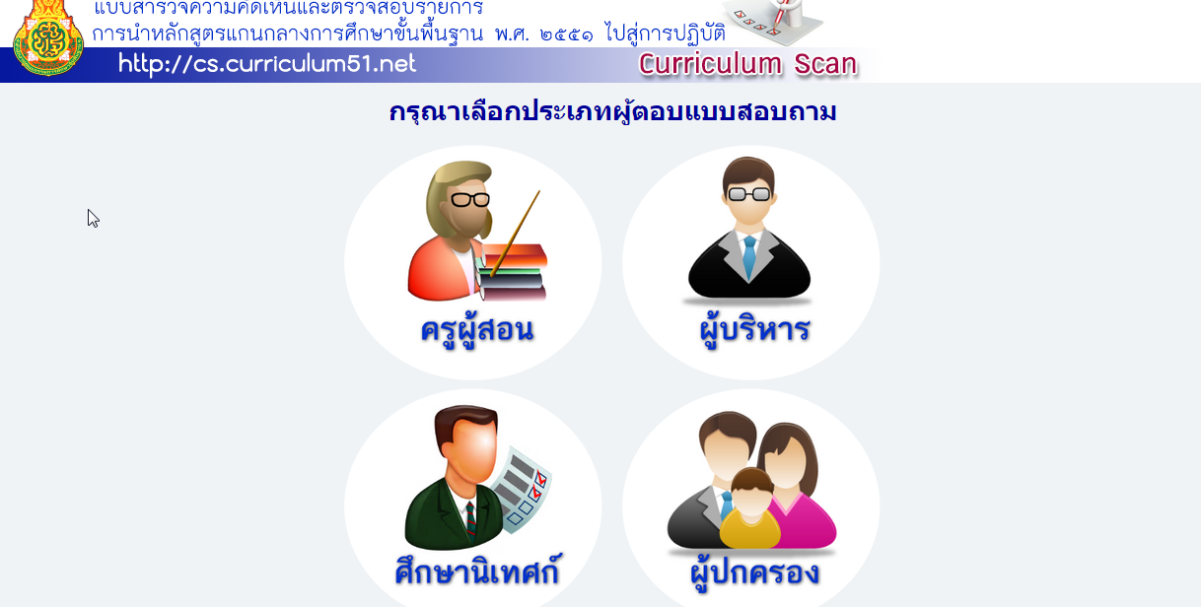
- เลือก สถานภาพของผู้ให้ข้อมูล พร้อมทั้ง ใส่ รหัส ตามที่ สำนักงานคณะกรรมการการศึกษา
ขั้นพื้นฐานได้กำหนดให้ ดังตัวอย่าง

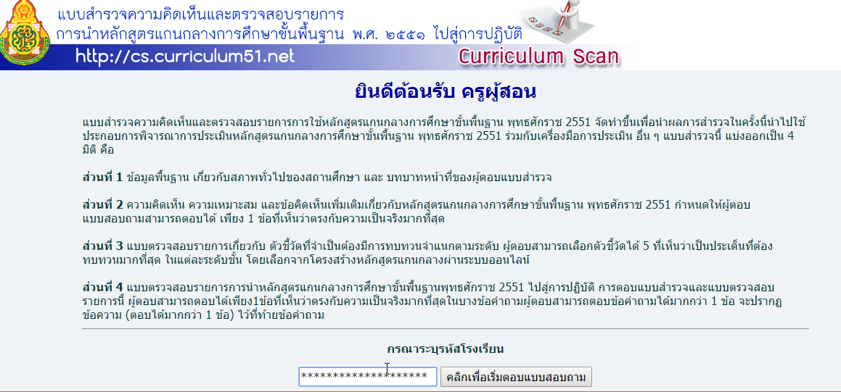

- บันทึกข้อมูลพื้นฐาน ในกรณี ถ้าเลือกตอบได้มากกว่า 1 ข้อ จะปรากฏข้อความ ตอบได้มากกว่า 1 ข้อ ที่ท้ายข้อคำถาม
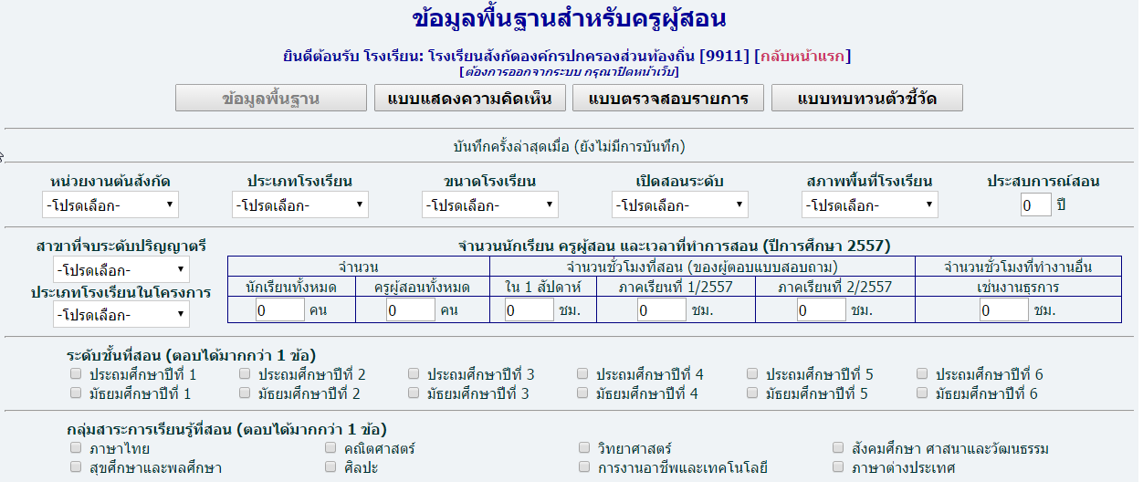

- เมื่อดำเนินการบันทึกข้อมูลเสร็จเป็นที่เรียบร้อยแล้ว กดปุ่มบันทึก เพื่อทำการบันทึกข้อมูลลงในฐานข้อมูล ในกรณีต้องการลบข้อมูล ที่ได้ทำการบันทึกไปแล้ว ทั้งหมด กดปุ่ม ล้างข้อมูล

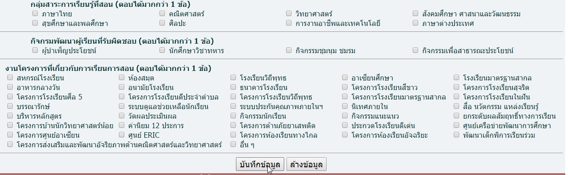

- คลิก แบบแสดงความคิดเห็น เพื่อ เข้าสู่ส่วนที่ 2 แสดงความคิดเห็น โปรแกรมจะแสดงหมายเลขข้อของแบบสอบถาม ดังตัวอย่างจากภาพ (1-24) ให้เลือกระดับความคิดเห็นตามสัญลักษณ์ (มากที่สุด มาก ปานกลาง น้อย น้อยที่สุด) พร้อมทั้ง ระบุเหตุผลสนับสนุน หรือ ข้อคิดเห็น ข้อเสนอแนะเพิ่มเติมจากตัวเลือกด้านล่าง เพียง 1 ตัวเลือกเท่านั้น กดปุ่มบันทึกข้อมูล แบบสอบถามจะเลื่อนข้อถัดไปโดยอัตโนมัติ

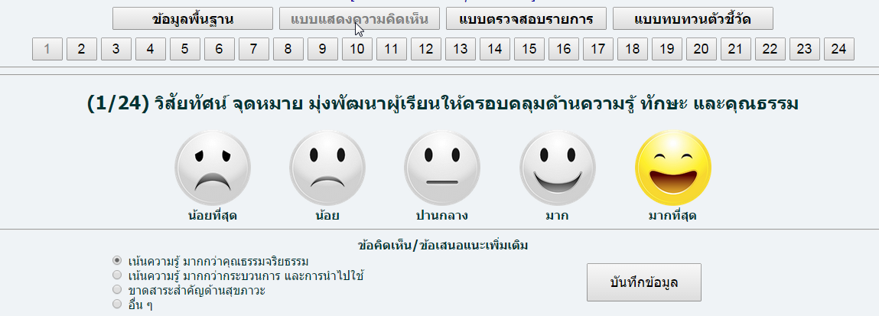

- เมื่อดำเนินการบันทึกข้อมูลแบบแสดงความคิดเห็นเสร็จเป็นที่เรียบร้อยแล้ว กดปุ่ม แบบตรวจสอบรายการ เพื่อเข้าสู่การบันทึกผลต่อไป
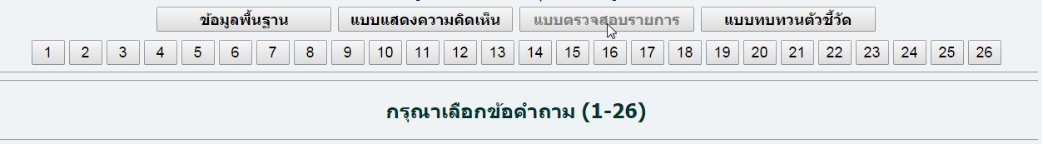

- การบันทึกแบบตรวจสอบการราย ผู้รายงานสามารถบันทึกโดยเลือกข้อคำถามด้วยการ คลิกไปทีละข้อ ในบางกรณีท่านสามารถเลือกตอบได้มากกว่า 1 ข้อ จะมีข้อความปรากฏด้านท้ายข้อคำถาม
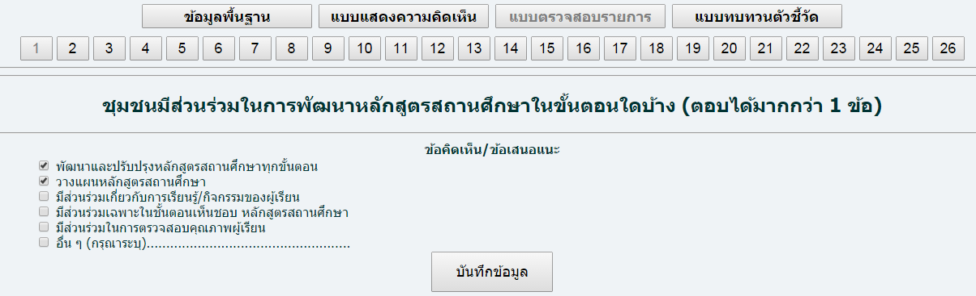
- เมื่อดำเนินการบันทึกข้อมูลแบบแสดงความคิดเห็นเสร็จเป็นที่เรียบร้อยแล้ว กดปุ่ม แบบทบทวนตัวชี้วัด แบบนี้ มีเฉพาะในส่วนของผู้รายงานที่เป็นครูผู้สอนเท่านั้น กำหนดให้ครูผู้สอนที่เป็นผู้รายงาน สามารถรายงานตัวชี้วัดที่จำเป็นต้องทบทวน คน ละ 10 ตัวชี้วัดที่เห็นว่าจำเป็นที่สุด
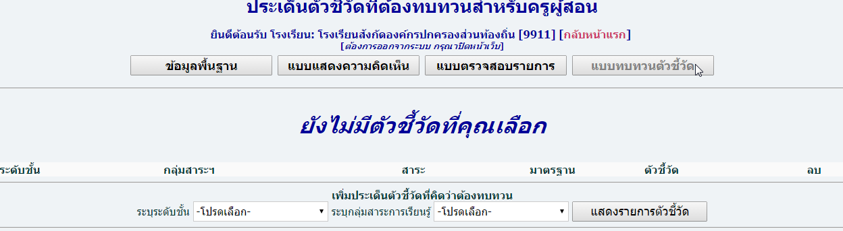
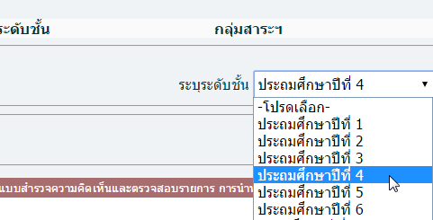
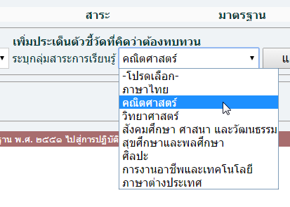
- เลือกระดับชั้น กลุ่มสาระ ตัวชี้วัดที่ต้องการทบทวน

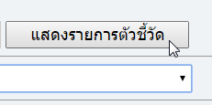

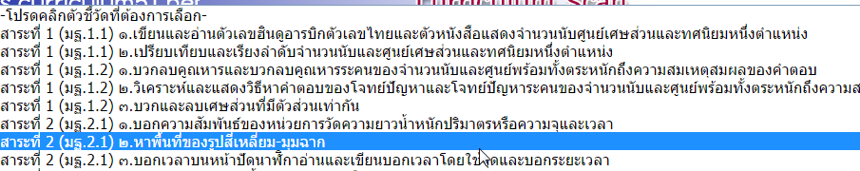

- เมื่อดำเนินการกำหนดตัวชี้วัดที่จำเป็นต้องทบทวนจะปรากฎดังนี้ ในกรณีที่ต้องการลบตัวชี้วัดที่เลือก คลิกเครื่องหมาย กากบาท ท้ายตัวชี้วัดนั้น ๆ
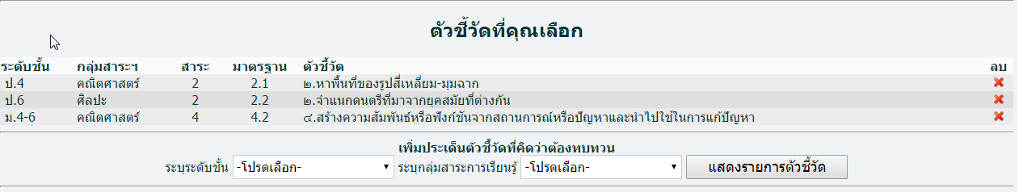

- เมื่อดำเนินการบันทึกเสร็จเรียบร้อยแล้ว ให้คลิกที่ข้อความ กลับหน้าแรก เข้าสู่เมนูหลัก และปิดหน้าต่างเวป เพื่อออกจากระบบ


